**Zrak**

**1. Prohlédni si obrázek, který znázorňuje proces opylení. Pokus se vytvořit krátký text, který toto popisuje.**

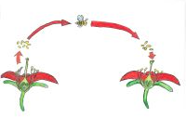

**2. Nakresli obrázek květu tak, abys použil všechny pojmy z nabídky.**

- semeník, čnělka, blizna, nitka, prašník, květní lůžko, kališní plátky, okvětní plátky

***3.* Popiš obrázek oka.**

*1.rohovka 2. duhovka 3. čočka 4. zornice 5.sklivec 6. sítnice*

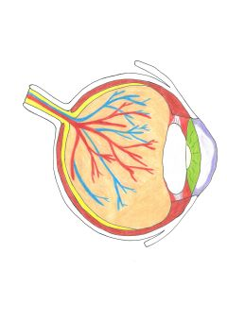

**4.** Světločivné buňky jsou specializované buňky, které se nacházejí v sítnici a jsou zcela nezbytné k vidění. Přeměňují světlo na signály, které mozek dokáže dále zpracovat a vnímat jako „obrázky“. U člověka rozlišujeme dva hlavní typy světločivých buněk. **Dosazením písmen zjistíš, jak se tyto buňky nazývají.**

_ Y _ I _ _ Y a _ Í _ _ Y *chybějící písmena: K K P N Č Č T*

**5.** Takzvané bílé světlo je pro nás viditelné. Skládá se z jiných barev. Věděl bys z jakých? **Zkus je vyjmenovat. Pokud je to obtížné, vymaluj si obrázek duhy a máš hotovo.**

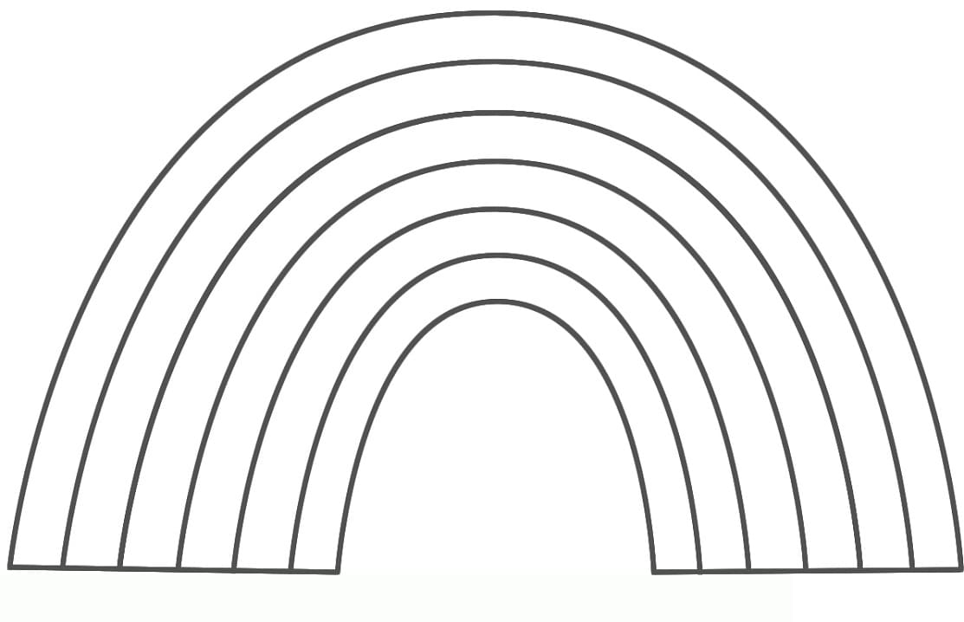

**6. Zamysli se. Kdybys byl hmyz, kterou trvalku by sis vybral? Jakou barvu květu by sis oblíbil? Co by sis z květu odnesl.**